第1卷（共48分）
一、选择题（本大题共16小题，每题3分，共48分。在每小题列出的四个选项中，只有一
项符合题目要求。）
1.古代埃及、印度、希腊、中国等文明呈现出独立发展的多元特征，主要是因为（ )
A.大河与高山阻隔了文明交流B.自然环境和历史条件的影响
C.生产力发展水平低限制交流D.政治动荡导致文明交流受阻
2.受古希腊历史学家希罗多德《历史》的影响，长久以来人们认为修建金字塔的是奴隶。古埃及学家哈瓦斯经过考古发现，在距离金字塔不远的遗址中有许多建造者的坟墓。哈瓦斯认为地位低下的奴隶的坟墓不可能直接建在法老墓旁边。因此他认为建造金字塔的不是奴隶而是平民。对此，我们可以得出（ )
A.历史因时代久远变得扑朔迷离B.希罗多德的著作时间离古埃及更近故更为真实
C.历史在学者的修正中不断接近真实 D.考古发现可以在一定程度上弥补文献的不足
3.恩格斯在《家庭、私有制和国家的起源》中对社会文明加以援用并赋予新的含义，他指出：文明时代是学会对天然产物进一步加工的时期，是真正的工业和艺术产生的时期。下列文明产物，对古印度文明产生深刻影响的是（ )
A.《吉尔伽美什》史诗B.20进制C.种姓制度D. 金字塔
4.下列疆域跨欧亚非三大洲的帝国，按时间顺序排列，正确的是
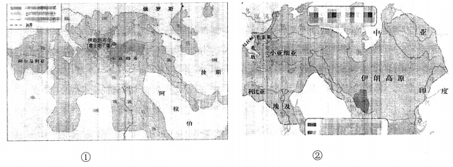
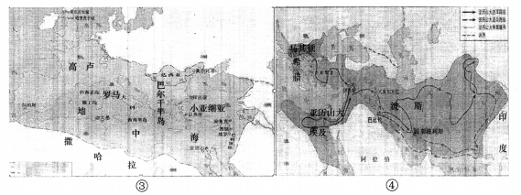
A. ②④③①B. ③①②④C.①③②④D. ②①③④
5.1251年，在英国埃塞克斯郡王室自营地庄园中，庄园公共事务由村民组成的陪审团处理，1380年起庄园的警察、检验员由村庄民众选出，1465年庄园的佃户还获得庄园内个人案件诉讼由庄园法庭处理、禁止外面的官员干涉庄园事务的王室特许状。这说明（ )
A.庄园成为中古英国的基层单位B.英国王权复兴的趋势有所逆转
C.庄园具有一定的基层自治特色D.庄园普通民众实现了基层自治
6.非洲是古代农业一个重要发源地，西非居民培育出甜高粱、西瓜和棉花等重要农作物，
培育出这些农作物的当地主要居民是
A.埃及人B.班图人C.加纳人D.马里人
7. 哥伦布到达美洲时，新旧大陆唯一相同的作物是棉花，唯一共有的家畜是狗。欧洲人给美洲带来了马、牛羊、猪等牲畜和一些禽类，以及各种麦类、甘蔗、咖啡等。美洲则向世界贡献了玉米、马铃薯、西红柿、菠萝等。材料表明，早期殖民扩张（）
A.扩大了洲际贸易的范围B.形成了以欧洲为中心的世界市场
C.推动了洲际物种的交流D.促进了种族交流及其重新分布
8.“西方资本主义对于现在不发达国家的入侵，以不可抗拒的力量使某些作为发展资本主义制度的前提条件加速成熟······把这些受害国家以前积累的和现时产生的剩余的一大部分掠走”，使其发展“偏离正常的轨道”。这表明
A.西方侵略对不发达国家具有双重性B.发展中国家面临渐趋严峻的挑战
C.落后国家应主动采取措施趋利避害D.西方殖民扩张加速东西方的差距
9.修昔底德在写作《伯罗奔尼撤战争史》时，依靠目击者的陈述和自己参加战争的经历，通过考察、批判、辨别，纠正权威和习俗的偏见，把历史从神话和夸大事实的诗歌中解放了出来。这说明（ )
A.历史科学不再受神学影响B.人文精神影响了历史记录
C.亲身经历是历史记录基础D.历史技术须有艺术感染力
10.薄伽丘在《十日谈》中有段议论：我们人类是天生一律平等的，只有品德才是区分人的标准，那发挥大才大德的人才当得起一个“贵”，否则就只能算是“贱”。这段话（）
A.宣扬了等级观念B.批判了封建的等级观念
C.肯定了教会的作用D.肯定知识评判标准功能
11.19世纪60年代，英国议员威尔克斯在报纸上发表文章，抨击国王在议会的演说，国王下令将其逮捕，法庭以议员有豁免权为由将其释放。国王又操纵议会剥夺了威尔克斯议员身份，指示政府下达逮捕令。这表明当时（）
A.舆论监督的作用有限B. 王权凌驾于议会之上
C. 君主立宪制有待完善D. 议员议政权无法保证
12.从17世纪90年代起，英国政府采取措施严格阻止印度印花布 输入，从而保护本国的纺织业。同时不断提高关税水平，打击潜在竞争对手法国。这（ )
A.反映了英国对殖民地的经济压迫B.客观上有利于英国资本原始积累
C.表明英国棉纺织业技术水平低下D.揭示了资本主义国家间矛盾重重
13.1866年，西门子发明了世界第一台直流电机，首次把机械能转换成为电能。这一技术迅速被产品化并投入市场，或者将其应用到新的产品中，例如有轨电车、无轨电车、电梯、电气火车等都是西门子公司利用新发明最先投入市场的。这表明当时
A.德国成为科技革命发源地B.英国丧失工业优势地位
C.科技创新与生产紧密结合D.技术进步推动科学产生
14.1848年发表的《共产党宣言》指出：“资产阶级赖以形成的生产资料和交换手段，是在封建社会里造成的。现在我们又在进行着类似的运动”。这揭示出（ )
A.资本主义最终必将战胜封建主义B.无产阶级深受阶级剥削压迫
C.旧制度中孕育着摧毁自我的因素D. 社会主义革命的时机已成熟
15.下列关于巴黎公社的表述正确的是（）
①爆发原因是资产阶级政权反动统治②成立的最高权力机关是公社委员会
③巴黎公社政权性质是工农联合政权④为国际共产主义运动提供经验教训
A.②③④B.①③④C. ①②③D. ①②④
16.学者郑昌发指出，西属拉美人民经过近16年的浴血战斗，取得了巨大的胜利，如果从世界全局来考察，它不仅打击和彻底冲垮了西班牙的封建殖民主义体系，而且对欧洲、美洲的封建制度也是猛烈的冲击。这表明西属拉美独立运动（ )
A.与世界各地革命运动相配合B.加速了欧洲封建制度的崩溃
C.有利于世界近代社会的转型D.资产阶级革命任务彻底完成
第II卷（共52分）
二、非选择题（本大题共4个小题，每个题考生必须作答。其中，第17题14分，第18题
12分，第19题12分，第20题14分，共52分）
17.(14分）阅读材料，完成下列要求。
材料一 中世纪的阿拉伯人继承和发展了古代希腊的理性传统，在实验科学、医学、化学、数学、天文等各方面取得了领先全球的成就。阿拉伯天文学家的“图斯双圆”理论出现在300年后哥白尼的《天体运行论》中，现代天文学中的很多名称和术语来自阿拉伯天文学家。12世纪开始，许多希腊哲学著作的阿拉伯文译本又重新被译成欧洲各种文字，使欧洲人才重新听到亚里士多德的名字，接触到真实的希腊古典哲学。从阿拉伯世界涌来的知识潮流，给欧洲带来了向心灵解放的大跃进，促进了发展自由思想的伟大进步，导致了文艺复兴的到来。中国的造纸术、印刷术、指南针和火药也是经阿拉伯人之手，逐步传入西欧。
——摘编自蔡德贵《阿拉伯哲学史》
材料二（罗马帝国和阿拉伯帝国）这两大帝国的扩张无疑是古代史上突破相互孤立隔绝的重大事件。但也许横贯于亚欧大陆古道上的商队来往·····对古代世界各地生产技术、文化知识的传播更为重要。
——摘编自吴于廑、齐世荣《世界史》
（1)根据材料一，概括阿拉伯人对欧洲社会的影响。（6分）
（2)根据材料二和所学知识，归纳两大帝国的共同特点，并谈谈你对文明交往形式的认识。（8分）
18.（12分）阅读材料，完成下列要求。
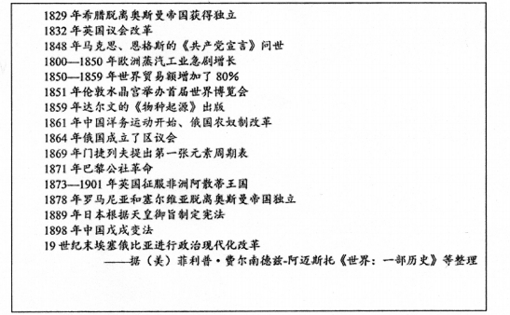
——据（美）菲利普·费尔南德兹－阿迈斯托《世界：一部历史》等整理
上表是19世纪世界历史发展大事记（部分），从中提炼一个主题，并结合所学的世界近现代史知识予以说明。（要求：观点明确，史论结合，言之成理。）
19.(12分）阅读材料，完成下列要求。
材料 工业文明是人类签署的一份浮士德契约，机器如同一个潘多拉魔盒，将人们带到一个美妙的新世界。机器时代的人类已经彻底征服了自然，甚至这个“宇宙的孤儿”已经进入太空时代，但机器与技术也将人类带入了一个尴尬的十字路口，中国学者李泽厚因此提出“第二次文艺复兴”：“第一次文艺复兴使人从神的统治下解放出来，今日的文艺复兴是人需要从机器（科学机器和社会机器）的统治下解放出来。这解放不是通过社会革命，而是通过寻找人性。”
——摘自杜君立《现代的历程》
结合材料与所学世界近现代史的相关知识，围绕“人与机器”，自行拟定一个具体的论题，并就所拟论题进行简要阐述。（要求：明确写出所拟论题，阐述须有史实依据）
20.(14分）阅读材料，回答问题。
材料
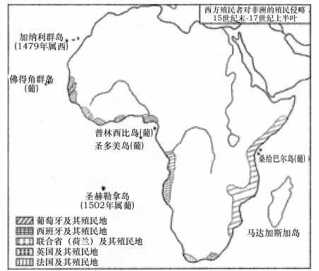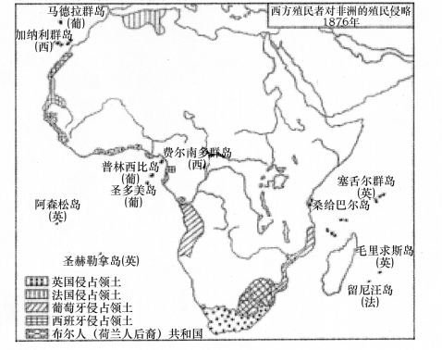
——据张芝联等《世界历史地图集》
（1)根据上述材料概括指出欧洲殖民势力在非洲扩张的空间演进特征，并指出资本主义世界殖民体系最终形成的时间。（5分）－
（2)根据材料并结合欧洲经济发展说明上述特征的成因。（9分）

答案
一、选择题（本大题共16小题，每题3分，共48分。）
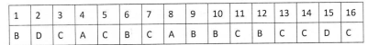
二、非选择题（本大题共4个小题，每个题考生必须作答。其中，第17题14分，
第18题12分，第19题12分，第20题14分，共52分）
17.(14分）
（1)阿拉伯人在自然科学领域取得了领先全球的成就，影响了欧洲近代自然科学的发展；保存了被中世纪湮没的古代希腊罗马文化成果并使其重新传回欧洲，为文艺复兴提供了条件；将中国的四大发明传播到欧洲，促进了西欧封建社会的崩溃和资本主义萌芽的出现。（6分）
（2)共同点：都地跨亚非欧三大洲；都取得了辉煌的文化成就，为世界文明的发展做出了重要贡献；都在扩张中促进了文化的交流、世界的联系。（6分）
认识：文明交往的形式分为武力扩张与和平的商贸往来等多种形式，和平的商贸往来在文明交流中发挥了更为重要的作用。（2分）－
18.(12分）
示例：主题：19世纪民主主义成为世界的潮流。（2分）
论述：19世纪初，伴随着法国大革命和拿破仑战争的冲击，欧洲的封建势力受到沉重的打击，工业革命和启蒙思想深入发展，资产阶级通过革命和改革掌握了国家政权。英国的君主立宪和美国的民主共和模式为很多国家所效仿，不少亚非拉国家颁布宪法，实施宪政，俄国走上了资本主义道路，日本建立了宪政民主，中国也尝试西方的君主立宪。（8分）
民主政治相对于君主专制是巨大的进步，它不仅实现了国家权力的重新分配，保证人民的民主权力，也有力地促进了国家的发展和社会转型。（2分）
19.(12分）
示例 论题：机器发明极大地解放了人力，但也异化了人的生活。（2分）
阐述：第一次工业革命时期，蒸汽机的发明使人类工业生产摆脱自然条件的限制，极大地促进了生产力的发展，使机器生产逐渐取代了手工生产，使人力从繁重的劳动中解放出来，人类进入到“蒸汽时代”。但在工厂制度下工人成为被钟表控制的工具，人与人的关系越来越冷漠，人性迷失，工人生活状况越来越差，贫富差距越来越大，环境污染严重，疾病犯罪等社会问题越来越多。（10分）
20.(14分）
（1特征：最初是在沿海建立少量殖民地，后来侵略范围不断扩大，最终基本上把非洲瓜分完毕。（3分）
时间：19世纪末20世纪初。（2分）
（2成因：①15世纪末至17世纪上半叶，随着商品经济发展和新航路开辟，欧洲殖民势力开始进行殖民扩张，在非洲沿海建立了少量殖民地。
②18世纪中后期至19世纪上半期，随着工业革命开展，为进一步扩大海外市场，欧洲殖民势力扩大了对非洲的侵略。
③19世纪末20世纪初，在第二次工业革命的推动下，为扩大资本输出和海外市场，欧洲殖民势力掀起了瓜分非洲的狂潮。

